https://electrotoile.eu/arduino_shield_ethernet.php

    **ARDUINO MEGA ETHERNET SHIELD**

Chaque broche ICSP est généralement connectée à une autre broche Arduino avec le même nom ou la même fonction. Par exemple, MISO sur un en-tête ICSP Uno ou Nano est connecté à MISO / broche numérique 12; MOSI sur l'en-tête ISCP est connecté à MOSI / broche numérique 11; et ainsi de suite. Remarque, les broches MISO, MOSI et SCK prises ensemble constituent la plupart d'une interface SPI.

* **Les ports utilisés par Ethernet Shield sur Arduino Mega:**
* Pin: 52 - SCK
* Pin: 50 - MISO
* Pin: 51 - MOSI
* Pin: 53 - SS for Ethernet Controller
* Pin: 4 - SS for SD Card

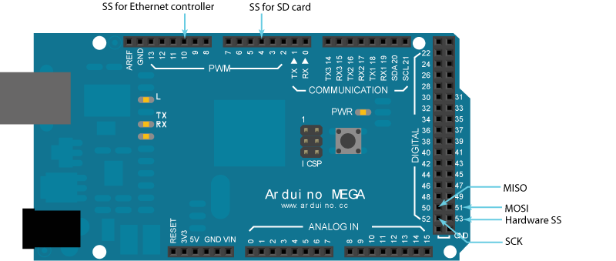

**ICSP**

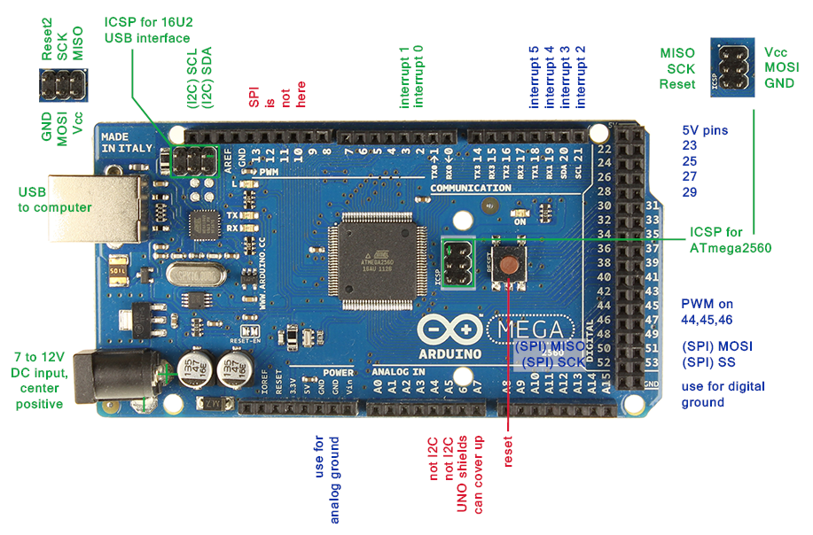

    **• 1ère étape : (superposition des cartes)**

Emboîter le module Arduino Ethernet à la carte arduino (exemple ci-après carte Mega compatible).  
Pour cela embrocher le Shield Arduino Ethernet au dessus de la carte Arduino (voir image ci-dessous).

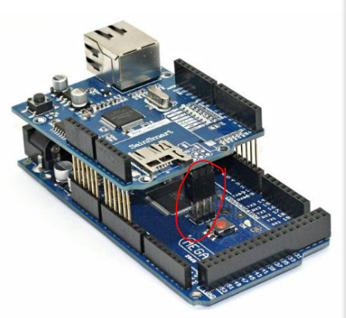

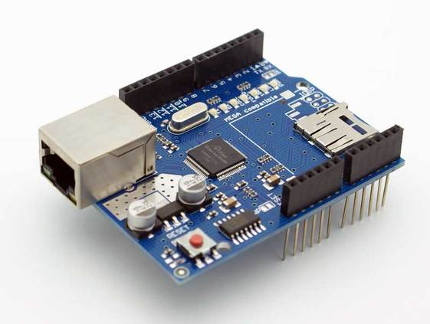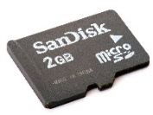

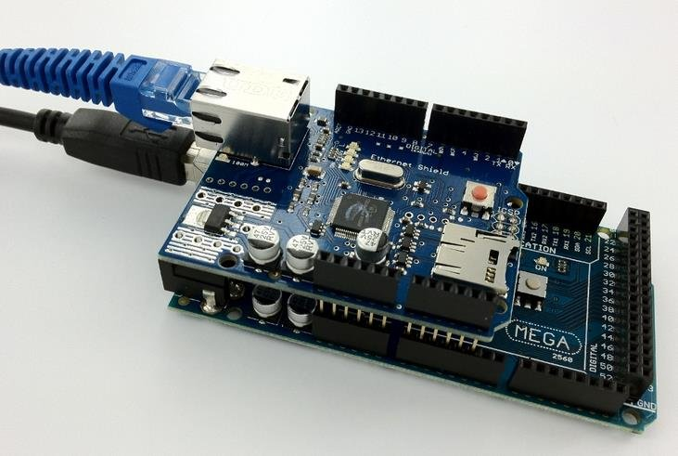

    **• 2ème étape : (liaison USB et RJ45)**  
Relier le port USB de la carte Arduino Mega  à l'ordinateur à l'aide du câble USB. Et ensuite Relier le port RJ45 de la carte Arduino Mega  à l'ordinateur  ou à un routeur à l'aide du câble RJ45.

**• 3ème étape : code et téléversement**

Ouvrir et televerser le code DHCP.ino ensuite le code SD_READ_WRITE.ino